ДЕПАРТАМЕНТ ОБРАЗОВАНИЯ ТОМСКОЙ ОБЛАСТИ
ОБЛАСТНОЕ ГОСУДАРСТВЕННОЕ БЮДЖЕТНОЕ ПРОФЕССИОНАЛЬНОЕ ОБРАЗОВАТЕЛЬНОЕ УЧРЕЖДЕНИЕ
«ТОМСКИЙ ТЕХНИКУМ ИНФОРМАЦИОННЫХ ТЕХНОЛОГИЙ»

Специальность 09.02.07 Информационные системы и программирование

ОТЧЕТ ПО ПРОВЕРОЧНОЙ РАБОТЕ №1

Студент  «__» ________ 20ХХ г. | ______________ | А.Д. Никиткина
Преподаватель  «__» ________ 20ХХ г. | ______________ | М.Н. Фунтиков

Томск 20ХХ

Задание №1

- Вычислить медианы треугольника со сторонами a, b, c по формулам: 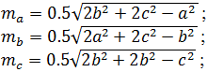

Блок-схема

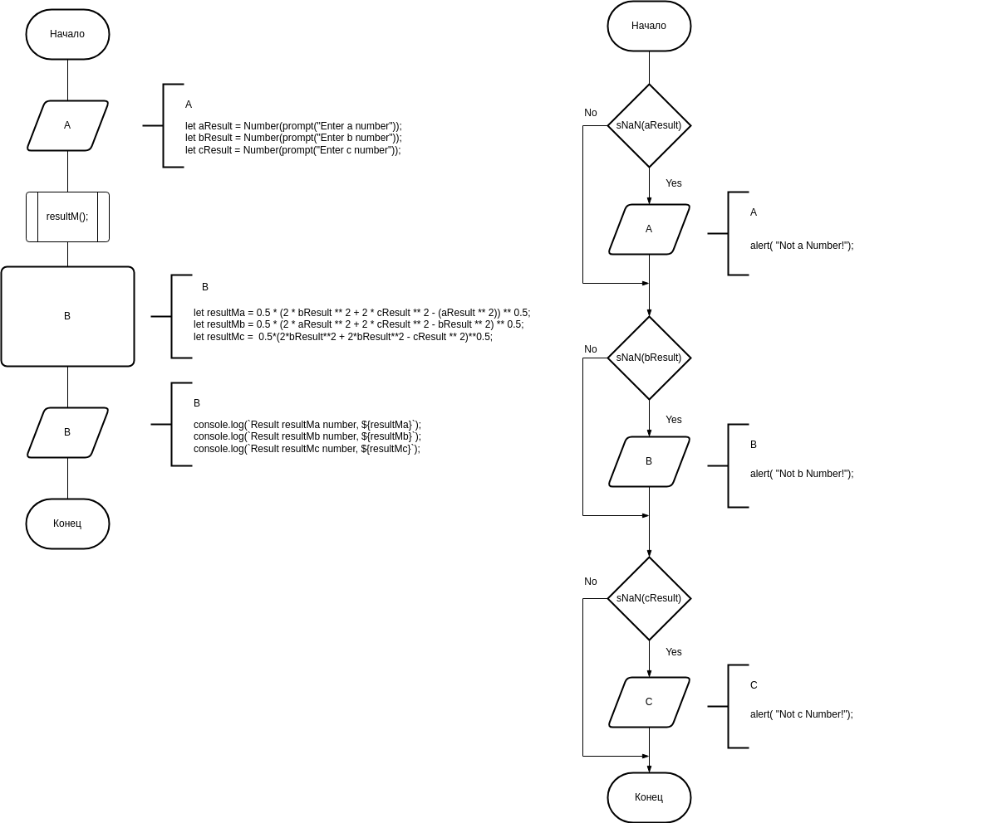

Результат работы

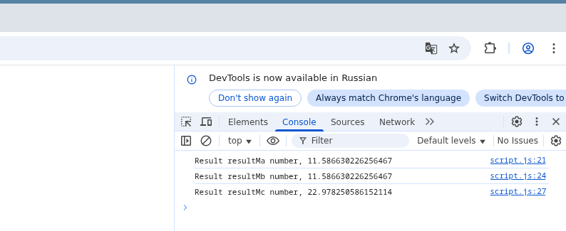

Код программы

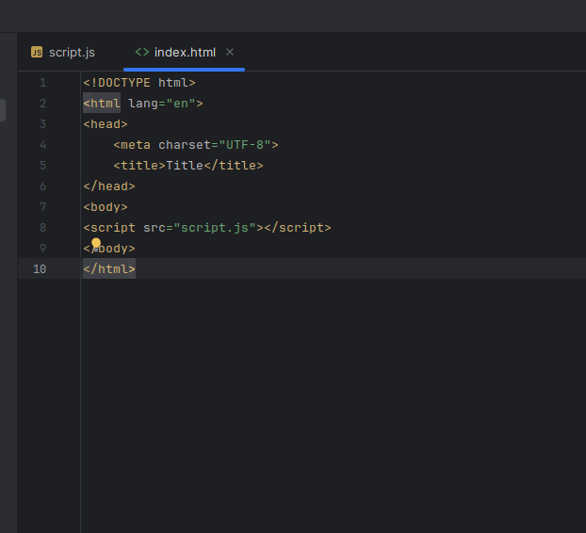

// 1 задание
let aResult = Number(prompt("Enter a number"));
let bResult = Number(prompt("Enter b number"));
let cResult = Number(prompt("Enter c number"));
//проверка
function resultM() {
if (isNaN(aResult)) {
alert( "Not a Number!");
}
if (isNaN(bResult)) {
alert( "Not a Number!");
}
if (isNaN(cResult)) {
alert( "Not a Number!");
}
}
resultM();
let resultMa = 0.5 * (2 * bResult ** 2 + 2 * cResult ** 2 - (aResult ** 2)) ** 0.5;
console.log(`Result resultMa number, ${resultMa}`);
let resultMb = 0.5 * (2 * aResult ** 2 + 2 * cResult ** 2 - bResult ** 2) ** 0.5;
console.log(`Result resultMb number, ${resultMb}`);
let resultMc = 0.5*(2*bResult**2 + 2*bResult**2 - cResult ** 2)**0.5;
console.log(`Result resultMc number, ${resultMc}`);

Задание №2
- Если среди трех чисел a, b, c имеется хотя бы одно четное, то найти максимальное число, иначе – минимальное.

Блок-схема

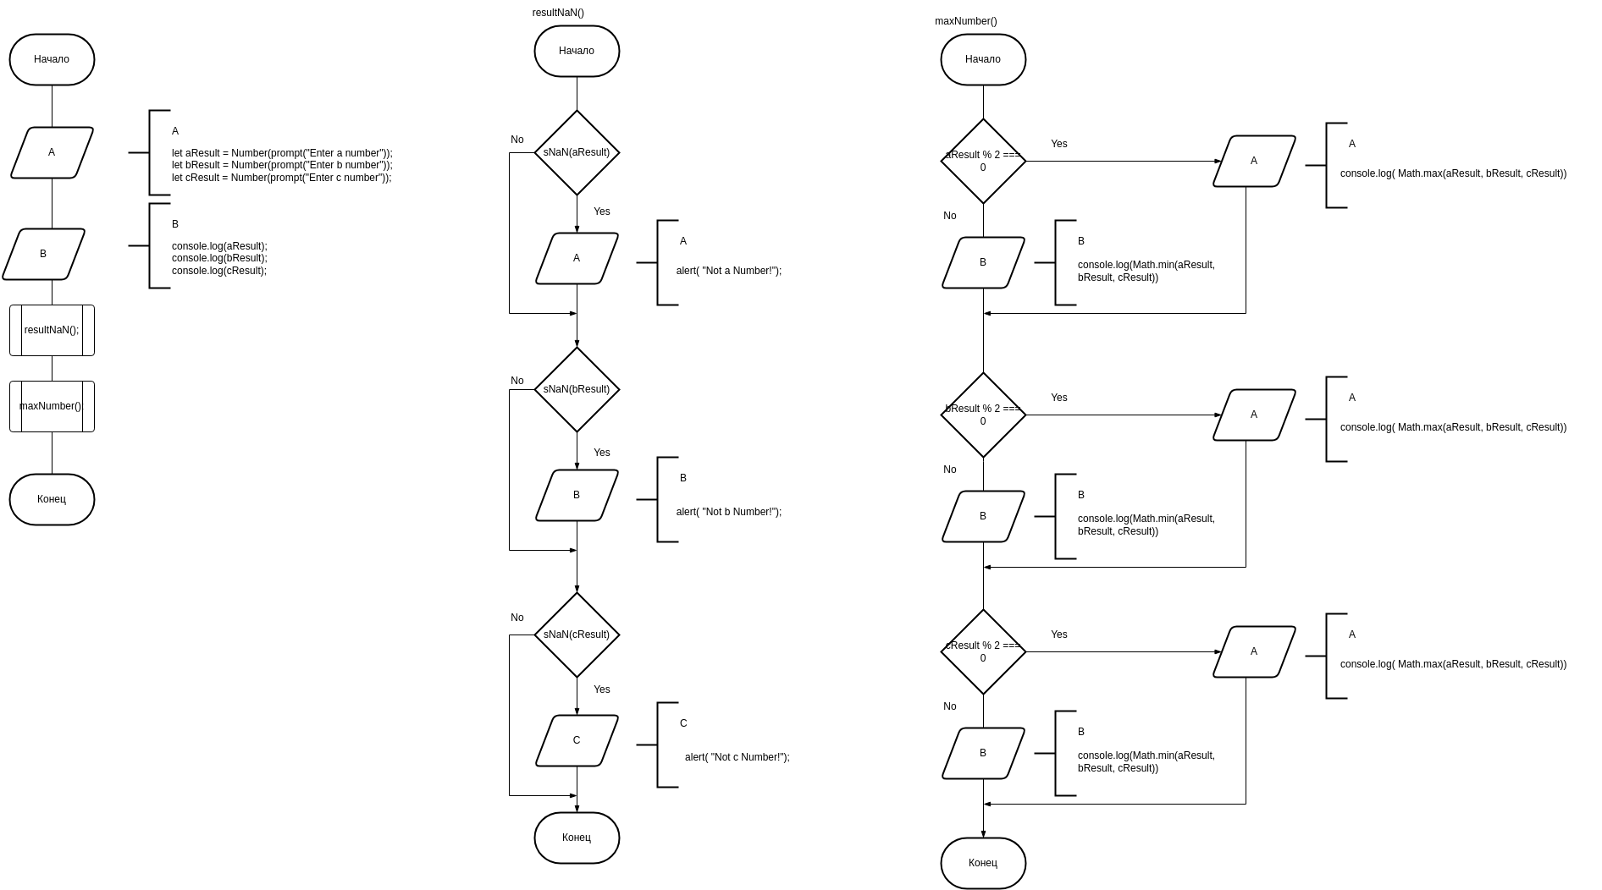

Результат работы

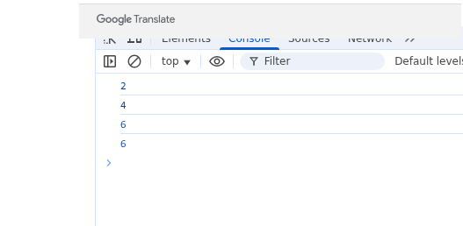

Код программы

let aResult = Number(prompt("Enter a number"));
let bResult = Number(prompt("Enter b number"));
let cResult = Number(prompt("Enter c number"));
console.log(aResult);
console.log(bResult);
console.log(cResult);
function resultNaN() {
if (isNaN(aResult)) {
alert( "Not a Number!");
}
if (isNaN(bResult)) {
alert( "Not b Number!");
}
if (isNaN(cResult)) {
alert( "Not Number!");
}
}
function maxNumber(){
if(aResult % 2 === 0){
console.log( Math.max(aResult, bResult, cResult))
} else{
console.log(Math.min(aResult, bResult, cResult))
}
if(bResult % 2 === 0){
Math.max(aResult, bResult, cResult);
} else{
console.log(Math.min(aResult, bResult, cResult))
}
if(cResult % 2 === 0){
Math.max(aResult, bResult, cResult);
} else{
console.log(Math.min(aResult, bResult, cResult))
}
}
resultNaN();
maxNumber();

Задание №3
- Требуется найти сумму чисел, кратных 7, в диапазоне от 0 до 100. Вывести на экран сумму чисел и их количество.

Блок-схема

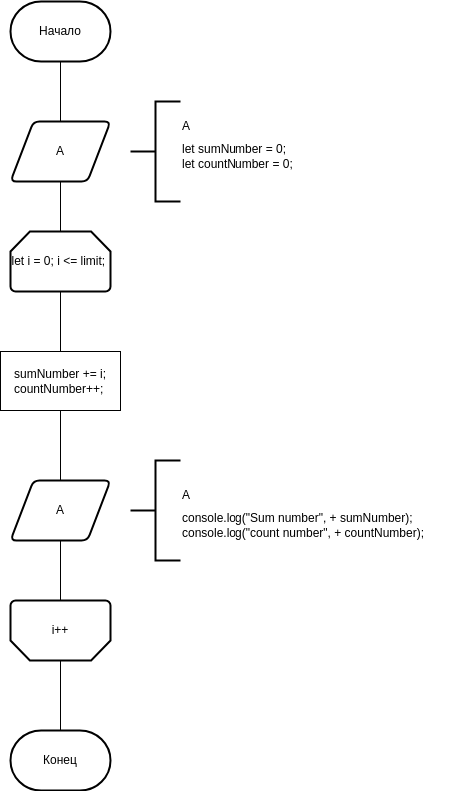

Результат работы

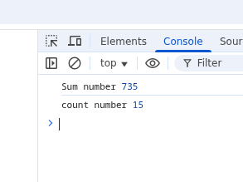

Код программы

let sumNumber = 0;
let countNumber = 0;
for (let i = 0; i <= 100; i++) {
if (i % 7 === 0) {
sumNumber += i;
countNumber++;
}
}
console.log("Sum number", + sumNumber);
console.log("count number", + countNumber);

